Dragi KORONAJUNAKI!
Hvala vsem, ki redno pošiljate naloge in izdelke. Vesela sem tudi, ker vas veliko sprejema moje dodatne izzive Ponosna sem na vas! Album z izdelki iz naravnega materiala je bil v torek objavljen na spletni strani. Bravo!
Še posebej pa pohvalim vse tiste, ki ste se včeraj odločili za čistilno akcijo v bližini svojega doma. Zelo ste me razveselili s svojimi fotografijami. Ponosna do neba
Se vidimo danes ob 11.00 Vaša učiteljica Katarina Vinšek
MATEMATIKA

PRETVARJANJE MERSKIH ENOT – VAJA (V ZVEZEK)

1 dag= __10__g 3 dag 4 g= _______g 25 g= _____dag _____g
15 dag= __150_g 9 dag 7 g= _______g 75 g = ______dag ____g
34 dag= ______ g 12 dag 8 g= _______g 125 g = ______dag ____g
9 dag= _______g 35 dag 2 g= _______g 678 g = ______dag ____g
53 dag= _______g 55 dag 4 g= _______g 410 g = ______dag ____g
754 dag= ______g 765 dag 5 g= _______g 500 g = ______dag ____g

Pri pretvarjanju si pomagaj s tabelo, ki jo prilagam. Prva dva primera sta že rešena s pomočjo tabele, da boš videl, kako vpisuješ števila in si pomagaš. Če boš vseeno imel-a težave, me vprašaj. Tabele si shrani, ker jih bomo še potrebovali.

SLOVENŠČINA

KAKO PIŠEMO ZAHVALO
Preberi si navodila in reši naloge na strani 84 in 85.

NIT

GLIVE – ZAPIS V ZVEZEK

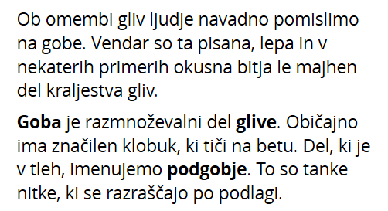DZ stran 83 bomo rešili skupaj
ŠPORT

Gibanje na prostem: hoja ali tek

